FIN DE VIE DES SOUS MARINS SOVIETIQUES ET RUSSES

En astronautique, ce que les américains vont faire avec Apollo au millième de millimètre, les russes vont le faire à la louche. Même chose pour le nucléaire. Si les américains ont ravagé une bonne partie de leur pays, les russes vont faire bien pire, en gérant de façon dantesque leur flotte colossale de sous-marins et l’équipement nucléaire qui y est associé. La sécurité sera négligée bien au delà des normes admises pour la santé des équipages de submersibles mais aussi des personnels oeuvrant au démantèlement de ces navires. Beaucoup d’équipages soviétiques reviendront chez eux irradiés et développent aujourd’hui encore des cancers, dans l’indifférence générale.

Faute de crédits, à l’effondrement de l’U.R.S.S., les sous-marins déclassés ne seront pas démantelés mais resterons à pourrir à quai pendant parfois près de quinze années, contaminant tous les ports, baies et mers où ils ont été stockés. Cela se terminera par l’apothéose du K-159, un tas de ferraille qui n’arrivera même pas à rejoindre son chantier de démantèlement, et coulera en route en 2003, emportant avec lui au fond ses deux réacteurs nucléaires. Les russes, sur le sujet, ont été de véritables irresponsables.

Si les zones bombardées seront dévastées et guère plus nettoyées que chez les américains, c’est la gestion des sous-marins qui chez les soviétiques va présenter problème.

Des engins eux-mêmes peu protégés et irradiant leur équipage, au découpage au chalumeau et en plein air d’acier contaminé, les soviétiques puis les russes vont ignorer royalement tous les critères de sécurité et fabriquer des cimetières à sous-marins dantesques où des engins pourriront véritablement sur place, en contaminant les eaux avoisinantes. Il s’agit d’une absence totale de prise de conscience des dangers et un mépris des populations avoisinantes assez phénoménal. Les soviétiques puis les russes ne songeront que tardivement à démanteler leurs sous-marins qu’ils laisseront des années pourrir sur place.

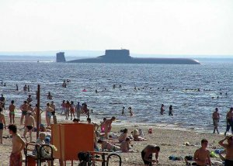

Et ce n’est pas tout, car on a jeté en mer de Kola un nombre important de fûts contaminés provenant des 270 réacteurs civils russes.
La question tourne autour d’un seul problème. Où la compagnie navale de MOURMANSK et la flotte militaire russe ont-elles déposé, en Nouvelle-Zemble, 11.000 containers de déchets radioactifs, 15 réacteurs retirés des sous-marins nucléaires et du brise-glace « Lénine », et cinq autres réacteurs officiellement « immergés » ?
Il semblerait que ceux-ci seraient déposés ou immergés le long des côtes de la Nouvelle-Zemble, de l’autre côté du polygone de tir. Mais il n’est pas possible de les localiser avec précision car l’armée refuse l’accès de l’île du côté de la mer de Kara, à une mission indépendante pour enquêter sur ces restes. De plus le responsable du site et la direction de la 6ème flotte russe refusent d’endosser la responsabilité des actes d’un autre service de la même marine celui du secteur de l’entretien et de la maintenance. Une poubelle nucléaire, voilà ce qu’est devenue la mer à cet endroit.
Tout est apparu au grand jour avec Mikhaïl GORBATCHEV, et enfin une communication digne de ce nom sur les pratiques soviétiques. Elle s’est accélérée à la chute de l’U.R.S.S.. La politique de « glasnost ou transparence » lancée à la fin des années 1980 a révélé des informations inquiétantes sur les pratiques soviétiques, notamment dans le domaine nucléaire, et sur leurs conséquences sur l’environnement : graves accidents dans des centrales et à bord de navires et sous-marins nucléaires, réseau de villes secrètes dédiées à la fabrication d’armes, immersion ou enfouissement de déchets sans contrôle…
C’est sur ce secteur de l’héritage environnemental soviétique que la communauté internationale, qui se sentait directement menacée par les risques de contamination nucléaire à ses frontières, s’est le plus mobilisée au cours des années 1990.

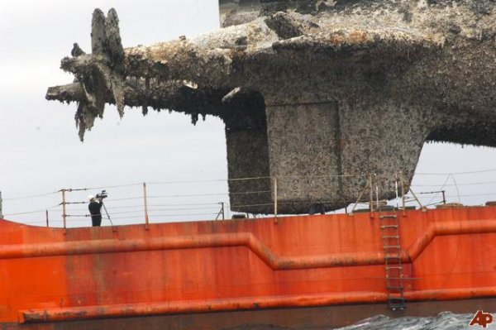

Le lieu privilégié reste cette fameuse île vitrifiée par les explosions : la Nouvelle-Zemble dont les côtes vont servir de dépotoir. On y trouve par exemple du côté de la mer de Kara vers la Russie donc, les vestiges du cargo « Nicolaï Baumann », ancien « Empire Connah », sabordé avec les trois réacteurs en panne du brise-glace « Lénine ». L’un des trois avait fondu, tout simplement en 1967. On pense que la fusion d’un des réacteurs a entraîné la mort d’au moins 30 marins, irradiés à mort.
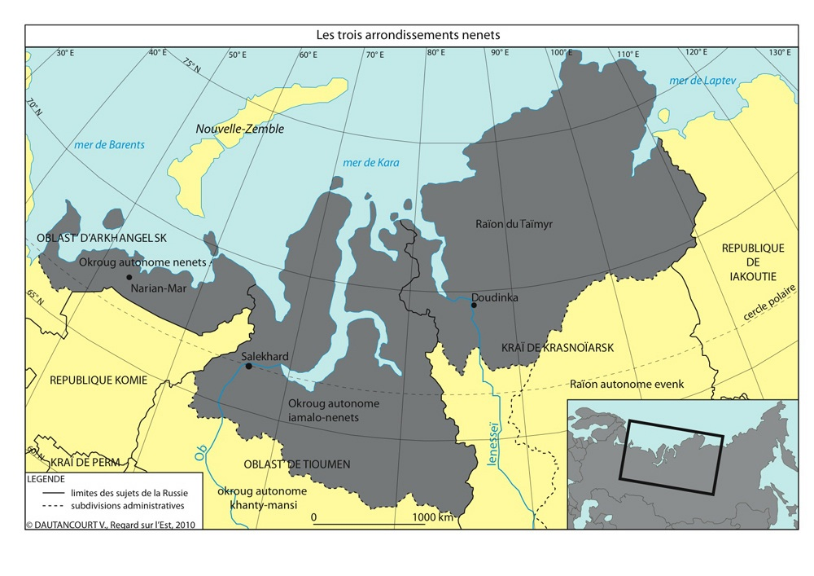
A partir de l’incident, les soviétiques ont décidé de créer le navire « Lepse » pour servir de stockage aux matériaux fissiles des réacteurs des brises-glaces nucléaires. Lui aussi, après, a donc posé problème lors de son retrait du service, terminé en 2008. En fait, il était resté à quai des années, depuis 1994 où son décommissionnement avait dû s’interrompre faute de fonds. Tout le secteur est devenu décharge nucléaire depuis que l’on a commencé à « nettoyer » dans les années 90, et où d’autres problèmes sont survenus.
Ainsi au printemps 1990, des fissures ont été découvertes dans le mur de l’un des sites d’enfouissement, ce qui a laissé fuir les rayonnements. Les bâtiments et les tranchées se trouvent à environ 200 mètres de la mer. Une enquête commandée par l’administration régionale du Kamchatka de 1991 a détecté de la contamination sur les rives. À la fin de juin 1994, la fonte des neiges a littéralement lessivé la contamination radioactive d’un enterrement du site d’enfouissement de Seldevaya Bay situé juste au sud de la ville de PRIMORSKIY, conduisant à une augmentation des niveaux de rayonnement à 8 milli roentgens/h.
La Péninsule de Kola a centralisé les retraitements. C’est aussi le coin le plus irradié, à vrai dire. Depuis 1994, un total de 29 trains de déchets nucléaires ont apporté à l’usine de retraitement de MAÏAK, près de CHELYABINSK dans le cadre d’un stockage d’urgence à ANDREYEV GUB. Les déchets de près de 100 réacteurs sont temporairement stockées sur ce dernier site. Tous les déchets devaient être retirés de la région de la Péninsule de Kola en 2007, enfin c’est ce qu’on promettait. On en est loin encore.
A l’époque, l’inquiétude portait surtout sur une épave. La plus grande source de danger qui a été signalé est celle du sous-marin P.M. 32, situé dans un port du Kamtchatka. Utilisé comme une installation de stockage provisoire de combustible irradié des autres sous-marins, ce submersible ne sera vidé en définitive qu’en 2002. Au 1er janvier 2000, le P.M. 32 présentait encore 47m3 de déchets émissifs, larguant toujours 5.556,58 curies de radiations.
Restaient encore sur place en 2002, le B.T.B. avec 833.5m3 émettant 1.599,9 curies, le T.N.T. 23 avec 1.2m3 émettant 1,87 curies, et le P.M. 32 avec 5m3, pour 0,9 curies.
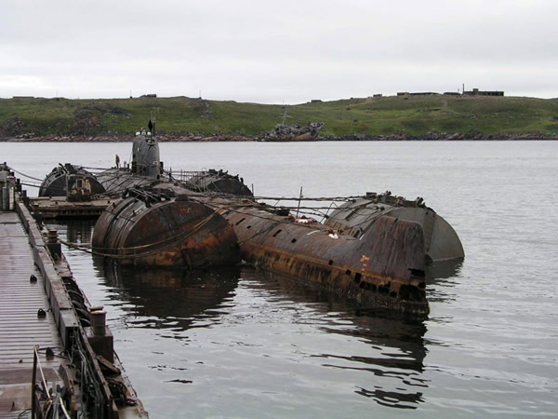

En 2002, il faudra aussi commencer à se débarrasser des monstrueux Typhoon, qui, lorsqu’ils étaient apparus en service en 1981 avaient provoqué un bel émoi par leurs dimensions gigantesques. Six exemplaires seulement sont sortis des chantiers soviétiques. Mais avec leurs 172 mètres de long, ils sont munis de deux énormes réacteurs P.W.R. de 100.000 ch. En 1996, le T.K. 12 et le T.K. 202 avait été mis en réserve, le T.K. 13 en 1997, les T.K. 17 et T.K. 20 l’étaient progressivement jusque 2002. A cette date ils ne faisaient presque plus de missions.
Tous sont restés à la base de NERPICHYA, puis transférés à SEVERODVINSK pour y être décommissionnés. Il était temps vu leur état de délabrement. Ils ont été remplacés depuis par des engins encore plus grands, et ressemblant davantage à leurs collègues américains, avec un bossage fort reconnaissable pour les missiles et une baignoire plus large en haut qu’à la base tel le classe Youri DOLGORUKI.
D’autres ont été découpés en attendant, tel le Scrap du Project 671, découpé, démonté, désossé, mis en morceaux. Et tout cela sans même parler des bases secrètes, telle celle de BALAKLAVA, en Ukraine.
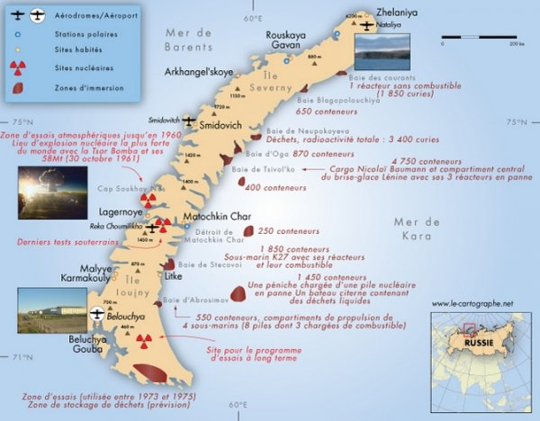

Même avant d’être envoyé au chalumeau, les sous-marins russes ont fait des leurs. De nombreux incidents de réacteur ont eut lieu. On en compte 13 sans pertes de l’appareil.
Mais des sous-marins ont aussi coulé. Le premier fut le K-8, Project 627 A, de la classe November, qui sombra en Baie de Biscaye le 8 avril 1970, en emportant à 4.680 mètres de profondeur 22 marins, dont leur capitaine. L’accident ne fut révélé qu’en 1991.
Le second fut le K-429, de la classe Charlie, coulé en raison de ballasts défectueux et d’ordres contradictoires, dans la baie de Savannah dans le Détroit de Behring le 24 juin 1983 avec 16 hommes à bord sur 120. A 40 mètres de profondeur seulement, deux capsules de sauvetage ont permis à deux marins de sortir et d’alerter les autorités. Remonté en août 1983, retourné en usage (?), le sous-marin coula à nouveau sur son quai en 1985 avant d’être enfin retiré du service. On s’était aperçu que durant son séjour au fond son réacteur ne s’était pas totalement éteint et fonctionnait encore à 0,5% de ses capacités. Nikolaï SUVOROV, le commandant, se prit 10 années de prison pour avoir coulé son sous-marin par ses manœuvres inconsidérées.
Le troisième le 6 octobre 1986 fut le K-219, Project 667 A, de classe Yankee, disparu au large des Bermudes avec 4 marins à bord, les autres ayant eu le temps de s’échapper et de rejoindre un navire d’assistance. A bord, des missiles balistiques. Encore le K-431, Project 675, de Classe Echo II, qui, le 10 août 1985, durant un ravitaillement à Chazhma Bay près de VLADIVOSTOK a subi une explosion tuant 10 marins et en irradiant 49. Une importante quantité de gaz radio-actif était partie dans l’atmosphère durant l’accident. Lors du nettoyage des dégâts, près de 2.000 marins participèrent, dont 290 reçurent des doses au dessus de la moyenne. Une forêt à 6 kilomètres du quai fut elle aussi contaminée. La ville de SHKOTOVO-22 y échappa de peu. L’épave du sous-marin fut remorquée jusque Pavlovsk Bay ou elle resta à quai.
Puis en avril 1989, le K-278, Komsomolets, Project 685, de classe Mike, qui après un terrible incendie à bord, sombra en mer de Norvège avec 41 marins à bord, à 1.685 mètres de profondeur. L’engin rejoignait alors sa base de Zapadnaya Litsa. Il était le fleuron de la technologie russe car il était entièrement en titane avec à son bord, deux réacteurs nucléaires, mais aussi deux têtes nucléaires sur deux torpilles avant. Ne pouvant les remonter, les russes ont décidé en 1993 de sceller l’avant du sous-marin contenant les torpilles intactes. Le compartiment de torpilles avait en effet explosé, à cause de leurs batteries à hydrogène sans doute. Le hic, c’est que le type de gelée dans lequel on a enrobé l’avant n’est garantie que jusqu’en 2025.
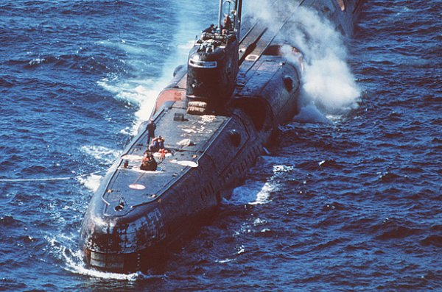

L’Union soviétique avait construit au total 247 sous-marins nucléaires et cinq navires de guerre à propulsion nucléaire. Les deux tiers étaient affectés à la Flotte du Nord, devenue ainsi du temps de l’Union soviétique la plus grosse flotte nucléaire du monde. L’autre tiers était affecté à la Flotte du Pacifique.
192 sous-marins ont été désarmés, 116 pour la Flotte du Nord et 76 pour la Flotte du Pacifique. Cependant seulement 91 d’entre eux ont été démantelés, c’est à dire délestés de leur moteur, et parfois de leur combustible nucléaire. Les autres, soit 71 unités, attendent leur démantèlement, conservant à bord propulseurs et résidus de combustible nucléaires (chiffres 2004).
Du travail il y en a, en effet, tant la quantité de matière fissile à bord est titanesque. Il y a à bord des sous-marins à décommissionner trente fois la quantité de combustible nucléaire du réacteur n°4 de la centrale de TCHERNOBYL lorsqu’il a explosé le 24 avril 1986.

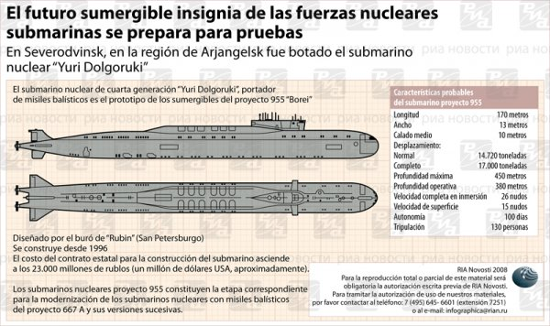

Une barge spécialisée avait dû être construite en 1993 par Babcox and Wilcox Division of McDermott, avec leurs équivalents russes de KOMSOMOLSK-ON-AMUR et de Bolshoi Kamen.

Ainsi en août 2009, un étrange attelage a été vu sortant de la baie d’Ussuri, direction Bolshoi Kamen, près de VLADIVOSTOK. Le bateau porteur hollandais « Transshelf », avec sur le dos deux sous-marins Schuka, deux sous-marins d’attaque de la classe Akula, nucléaires eux aussi décommissionnés, couverts d’algues et de coquillages. C’est la même compagnie qui avait transporté l’U.S.S. Cole. Le décommissionnement est une tâche onéreuse, et plusieurs pays ont aidé les russes à le faire car les ateliers Zvezda responsables du démantèlement ont eu des difficultés financières dans les années 90, en l’occurrence les américains dans le cadre du Traité U.S. Cooperative Threat Reduction (C.T.R.) et les japonais, ces derniers après avoir découvert que les russes avaient balancé 800 tonnes de déchets radioactifs en pleine mer du Japon.
Dans un documentaire diffusé à la télévision japonaise en 1993, le capitaine Grigory PASKO dénonçait la menace pour l’environnement que représentaient les sous-marins nucléaires en état de dégradation avancée et le déversement massif de déchets radioactifs et autres objets ou bâtiments dangereux, munitions, navires de guerre, en mer du Japon. Dans ce documentaire, ainsi que dans près de 100 articles publiés dans « Vigilance militaire » et d’autres journaux russes et internationaux, il dénonçait également la pénurie de capitaux et la corruption omniprésente comme étant l’origine probable de ces problèmes. En 1997, peu avant son arrestation, il enquêtait sur la prétendue disparition d’une subvention japonaise de 100 millions de dollars U.S., destinée à l’assainissement des déchets radioactifs. Il sera envoyé en prison pour l’avoir fait. Emprisonné en 1997, il n’en sortira qu’en 2003.

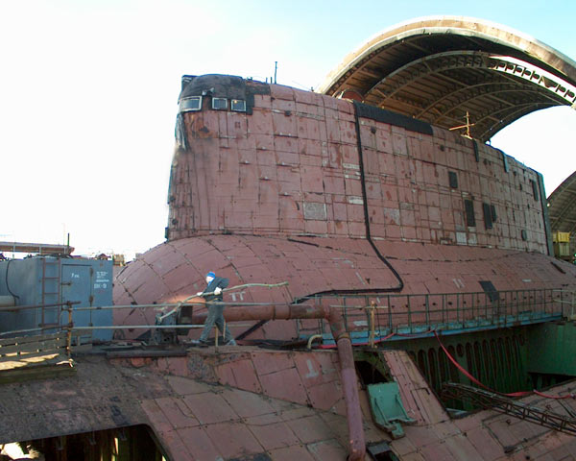

Le démantèlement se fait, certes, mais pas du tout au rythme prévu, faute d’argent :

« Les tâches principales de Zvezda Extrême-Orient impliquent dans le chantier naval la réparation et le démantèlement des sous-marins nucléaires. Zvezda est le site S.T.A.R.T. déclaré des installations de démantèlement de la Russie de la Flotte du Pacifique, et tous les S.N.L.E. démantelés doivent y être visible pour la vérification par satellite de la suppression de leurs missiles dans les tubes. Les sous-marins mis à la ferraille dans ce site comprennent des sous-marins de classe Echo, des sous-marins de classe Novembre, et des S.N.L.E. de la classe Yankee. Zvezda aurait la capacité de démanteler de cinq à six sous-marins par an, mais est actuellement en démolition seulement un à deux bateaux par an ».

Les travaux de démantèlement, budgétivores, avancent donc trop lentement. Au point d’inquiéter sérieusement les voisins proches. En juin 2007, la fondation norvégienne pour la protection de l’environnement Bellona a lancé un appel au Président russe, Vladimir POUTINE, à propos des risques d’explosion nucléaire spontanée sur le plus grand site d’Europe pour le stockage de déchets radioactifs et de combustible radioactif usagé, situé à 100 km de MOURMANSK et à seulement 45 kilomètres de la frontière russo-norvégienne, dans la baie d’Andreïeva. Selon un rapport d’experts et de scientifiques russes, un accident de ce type pourrait répandre dans l’atmosphère pas moins de 20 millions de curies.

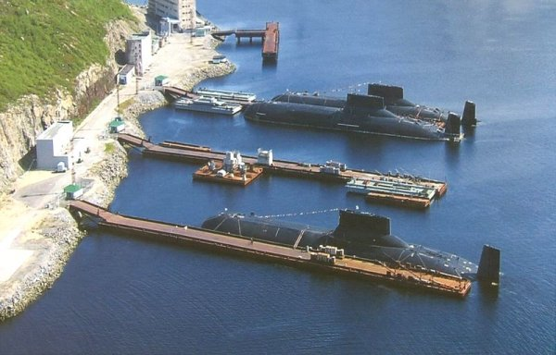

Dans la Presqu’île de Kola, GREMIKHA (IOKANGA) se situe le second site important de démantèlement des sous-marins russes. On comptait en 2003 qu’il y avait là 800 éléments divers en provenance du démontage des submersibles, représentant 1,4 tonnes de matériaux nucléaires. Le site est aberrant. Aucune route ni de chemin de fer n’y mène. Tout se fait par bateau. On y trouvait, regroupés, les classes :
- November – au nombre de quatre - les K-3, K-21, K-60 et le K-159,
- Hôtel – au nombre d’un - le Project 658 ou K-54 et
- Victor (Project 671) – au nombre de douze - les B-53, B-306, B-323, B-369, B-513, B-517, B-398, B-438, B-367, B-387 et B-370.

Sur les 17 engins, les 34 réacteurs avaient été démontés, sauf sur le K-159, visiblement trop dangereux d’abord. Un dock flottant, le dock SD-10 de 147m sur 17m avait été spécialement dédié à l’ouvrage en Baie de Chervyanaya. Or il n’a pas servi à ce pourquoi il était destiné. Il est devenu le dépôt des réacteurs à sodium liquide du Project 705 de la classe Alfa.
« A l’heure actuelle, aucune partie du site de stockage ne répond aux exigences normatives concernant la sûreté radiologique » indiquait en 2003 Bellona. Depuis, on ne sait si ça s’est amélioré.
En août 2009, une information surprenante arrivait. Une firme américaine, R.I. Recycled Metals L.L.C. avait acheté le modèle Juliett 484, pour le scrapper définitivement. Il avait coulé lui aussi dans le musée U.S. de SARATOGA où on l’avait amené, en avril 2007, lors d’une tempête, dans le Collier Point Park près de la rivière Providence. L’engin n’avait rien de nucléaire. C’était un des plus grands sous-marins diesel jamais construit. Personne ne sait comment le musée avait fait pour en hériter.
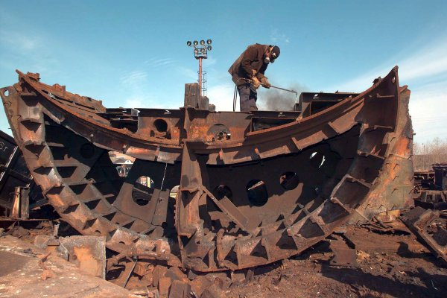

Le K-159, un sous-marin de la classe November de la flotte russe du Nord avait été désarmé à la fin des années 80. Il avait une quarantaine d’années et ne naviguait plus depuis 1989. Il était en train d’être remorqué vers les docks de la base navale de GREMIKHA pour rejoindre le chantier naval de POPLYARNY où il devait être démantelé. Les pontons de remorquage se sont détachés en raison d’une tempête. Le sous-marin a perdu sa stabilité et a coulé en Mer de Barents comme l’expliqué en 2003 le porte-parole du Ministère de la Défense, le Colonel Nikolaï DERIABINE. « Les réacteurs nucléaires avaient été neutralisés et les munitions nucléaires avaient été enlevées » a-t-il assuré. Les deux réacteurs nucléaires contiennent toujours les barres de combustible nucléaire usagé, hautement radioactives. A cause du contenu mortel des réacteurs, et de la corrosion qui se poursuit sur la coque qui était déjà très attaquée par la rouille, le sous-marin est considéré comme l’un des plus dangereux de la zone arctique. L’engin est toujours à 238 m de fond. Sur les 10 malheureux marins choisis pour le dernier voyage de l’engin, 9 sont morts à son bord lorsqu’il a subitement coulé. L’ancien responsable russe Eduard BALTIN avait déclaré à leur propos que c’était de l’inconscience de les avoir laissé à bord, car c’était comme de les avoir mis dans un tonneau percé de trous.
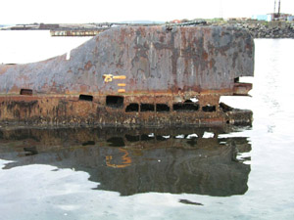
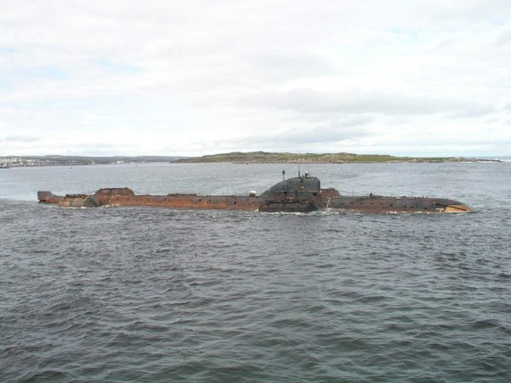

L’engin était en fait déjà un véritable sous-marin maudit. Le 2 mars 1965, K-159 a subi un accident concernant des rejets radioactifs dans la vapeur de ses générateurs, presque certainement en raison de fuites de liquide de refroidissement primaires et des turbines, contaminant jusqu’à ses arbres de propulsion. Les fuites aux tubes ont été simplement bouchées, et il continué à fonctionner pendant encore deux ans avant d’entrer au chantier naval de 1967 à 1968 pour une révision et d’avoir ses générateurs de vapeur remplacés. Il est retourné au chantier naval de 1970 à 1972 pour d’autres réparations et de ravitaillement, et puis de nouveau de 1979 à 1980 pour encore plus de réparations. On peut supposer que l’engin, mal réparé, depuis 1965, présentait un taux de contamination dépassant la norme. On n’a nulle trace de ses équipages successifs, bien entendu, mais il a dû en tuer une bonne partie.
Retiré du service en 1989 seulement, le sous-marin est resté 14 ans tel quel dehors, avec ses réacteurs complets toujours à bord. Toujours chargés de combustible. Le fait que l’on n’ait osé aucune manipulation à son bord durant toute la période laisse entrevoir une contamination massive de tout l’engin. Remorqué comme ses prédécesseurs pour être démantelé, il était le treizième de la série, il a coulé le 28 août 2003, après avoir tué presque l’intégralité des marins qui avaient mis une dernière fois le pied dessus. On n’ose imaginer ce qui serait arrivé à ceux qui se seraient attaqués au découpage de ses tôles.
Du Koursk, on avait relevé l’arrière complet avec les réacteurs nucléaires. Le danger au fond de l’eau est donc plus grand avec le K-159. Une décision devait être prise pour le K-159 en 2008. On l’attend toujours et l’inconscience russe perdure.
